2023年6月，李玲律师成功入选湖南省创业导师。
创业导师是指拥有良好声誉、突出业绩、奉献精神，接受科技部门、行业协会和双创载体聘任，能够对创业企业、创业者提供专业性、实践性辅导服务的专家。
获得入库的创业导师资格的有效期为2年。被评为湖南省创业导师的专家，将作为创新创业研究专家，面向全省开展双创辅导、政策调研、创业培训、项目论证、资本运营等一系列创业服务工作。

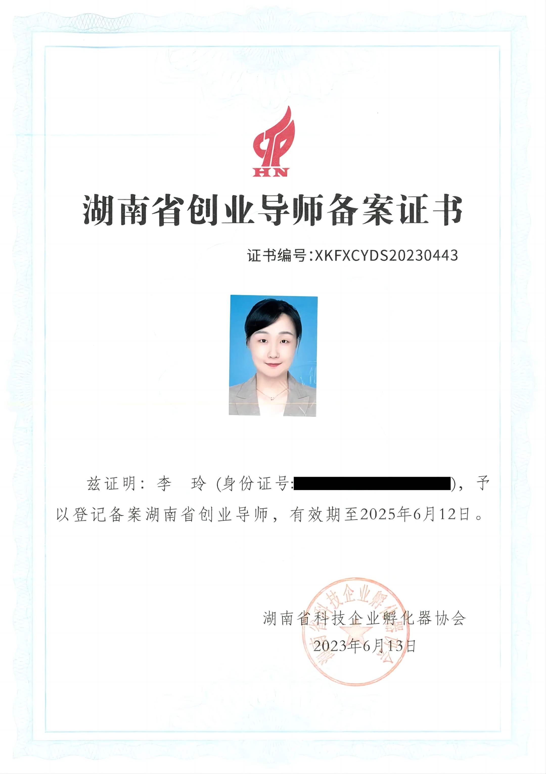

此次入选，是对李玲律师在企业合规管理领域多年优秀的专业经验与能力的肯定和高度认可。
今后，佰仕杰律师事务所将与李玲律师一起认真履行政策咨询、业务指导、技术支持和支撑服务等相关职责，积极为企业经营管理合规贡献专业力量。

广东佰仕杰律师事务所合伙人，互联网部负责人，资深产品合规专家，特聘股权顾问，互联网企业财税专家。
李玲律师曾为行业知名游戏企业及其集团公司持续提供7年法律服务，覆盖企业成立、上市企业并购全流程，具有扎实的法学理论知识和丰富的非诉实务经验，擅长合规内控、公司治理与股权结构设计。
执业期间作为主办律师，先后处理诉讼、非诉讼法律事务数100余起，其所代理的案件荣获“2018年度广州律师协会业务成果奖”、“2020年度商法优秀案例”、“2020年度广州律师协会业务成果奖”、“2020年度岭南知识产权优秀诉讼案例”等奖项。
始终秉持客户利益至上，勤勉敬业，以严谨细致的工作态度和专业法律知识维护客户的合法权益，为当事人排忧解难，有效维护当事人的合法权益，获得客户的一致好评。

朱宇倩律师，十三年资深游戏人，潮游圈 法律顾问，广东(佛山)湖南商会法律顾问，人力资源管理师，企业合规认证师，中小企业协会【中小企业合规评价认证标准】起草人。
朱宇倩律师曾为克明面业（002661）提供上市法律服务；先后于明朝网络、银汉游戏、9377等中大型互联网公司任管理层，有一线实务操作，负责过多款千万级别游戏产品的研发及发行。
擅长游戏公司的核心风控体系建设、合同&侵权纠纷处理、股权架构和投融资处理。
曾为多家游戏公司获得腾讯、头条、37、途游等公司的股权投资提供专业的法律服务，为多家互联网公司解决著作权侵权、股权投资及退出、员工劳动合同、业务应收款追回等多类纠纷诉讼。
对互联网产品的业务流程、技术特点、商业逻辑等均有深入研究及思考，擅于结合商业与法律的不同实践，从客户与律师的不同维度为客户在复杂交易中提炼核心问题，并为客户找到合适的解決方案，受到客户的广泛好评。
——————————————————————————————————

Gamer游戏法
为互联网 | 游戏企业
行业痛点 | 疑难案件提供整体解决方

我们擅长
知识产权 | 业务合规 | 刑事风险 | 公司股权
劳动人事 | 合同回款 | 强制执行 | 破产清算

Gamer游戏法律师团队由朱宇倩律师、李玲律师组建，是国内少有的具有互联网(游戏)公司&律师的双重从业经验、善于以“商业＋法律”的复合视角为客户提供极具商业价值法律意见的律师团队。
13年行业实务/法律经验
累计服务100余家游戏&互联网企业
追回行业欠款上亿元
累积节税上千万元
客户覆盖广州·深圳·北京·上海·成都·福州…
团队基于对商业、技术、法律规则的深刻理解和丰富、多元的诉讼经验，熟悉游戏研发商、发行商、推广方、渠道方等游戏行业上下游各类业务模式，了解游戏行业的前沿问题，专注于疑难复杂互联网案件。
团队服务内容包括产品合规、运营推广合规、重大交易文件审核、公司日常治理，股权设计及投融资、争议解决等，全力为客户提供可信赖、专业、优化的法律服务。
联系我们丨专业研讨丨法律咨询
朱宇倩律师 | Gamer游戏法
手机：15626065806
邮箱：legal@gamer.gd.cn
地址：珠江新城金穗路62号侨鑫国际15楼
--------------------------------
专注互联网&游戏13年

广东佰仕杰律师事务所拥有一支精通法律、经济和外语的复合型人才队伍，组建有精诚团结合作的律师团队。
设有刑事辩护部、婚姻家事部、房产交易部、交通事故部、医疗事业部、诉讼仲裁部、知识产权部、金融证券部、建筑工程部、公司法务部、投资者保护部、互联网法律部12个专业部门。
立意为在珠三角各城市均有业务往来的企业和商务人士提供全方位、跨地域法律服务。
佰仕杰律所秉承“有担当，更出众”的文化发展理念，为客户提供优质高效的法律服务和商业信息增值服务。
文稿：李浩梁
编辑：郝雅琪
审核：赵耀芬
微信号｜bsj110119
联系方式｜020-85200110、020-85200119

